PALESTRA SOBRE PREVENÇÃO E CUIDADOS COM A DEFICIÊNCIA COM FOCO EM DEFICIÊNCIA AUDITIVA PARA ALUNOS DO ENSINO MÉDIO: RELATO DE EXPERIÊNCIA

RESUMO
A deficiência auditiva é uma das deficiências com mais incidências no Brasil, porém o despreparo para se tratar do assunto é real e deve ser abordado nas escolas com mais frequência. Este trabalho tem como objetivo educar e conscientizar os jovens estudantes do ensino médio sobre as deficiências com foco na deficiência auditiva. Para tanto, este trabalho utiliza-se de fundamento as concepções de deficiência segundo os Decretos N. 3298/99 e N. 5296/04; estudos realizados por Gonçalves e Dias (2014); dados de pesquisas governamentais sobre pessoas com deficiências. Para a concretização dos estudos, fez-se necessário a criação de uma palestra de conscientização da deficiência auditiva. A partir dos resultados obtidos, pode-se verificar que o déficit de conhecimento quando se trata de deficiências é presente nos estudantes de ensino médio, concluindo que há a necessidade do ensino mais aprofundado sobre as deficiências no ambiente escolar.

Palavras-chave: deficiência auditiva; escola; estudantes; fones de ouvido.

ABSTRACT
Hearing impairment is one of the most common disabilities in Brazil, but the unpreparedness to address the issue is real and should be addressed in schools more often. This paper aims to educate and raise awareness among young high school students about hearing impairment. To this end, this work is based on the concepts of disability according to Decrees N. 3298/99 and N. 5296/04; studies by Gonçalves and Dias (2014); government research data on people with disabilities. To carry out the studies, it was necessary to create a lecture on hearing impairment awareness. From the results obtained, it can be seen that the knowledge deficit when dealing with disabilities is present in high school students, concluding that there is a need for further education on disabilities in the school environment.

Keywords: hearing impairment; headphones; school; students.

- INTRODUÇÃO

O número de pessoas com deficiência no Brasil vem aumentando nos últimos anos, e junto com os números, cresce a necessidade de apresentar e debater o assunto com os estudantes das mais diversas idades, para criar uma conscientização sobre as deficiências desde as mais baixas idades.

Quase 24% da população brasileira é composta por pessoas que possuem algum tipo de deficiência. De acordo com o último Censo do Instituto Brasileiro de Geografia e Estatística (IBGE), o Brasil possui 45 milhões de Pessoas com Deficiência (PCDs). (BRASIL, 2016).

O conceito de deficiência, segundo o Decreto N. 3298/99, pode ser observado de três maneiras: deficiência, toda perda ou anormalidade de uma estrutura ou função psicológica, fisiológica ou anatômica que gere incapacidade para o desempenho de atividade, dentro do padrão considerado normal para o ser humano; deficiência permanente, aquela que ocorreu ou se estabilizou durante um período de tempo suficiente para não permitir recuperação ou ter probabilidade de que se altere, apesar de novos tratamentos; e por fim, incapacidade, uma redução efetiva e acentuada da capacidade de integração social, com necessidade de equipamentos, adaptações, meios ou recursos especiais para que a pessoa portadora de deficiência possa receber ou transmitir informações necessárias ao seu bem-estar pessoal e ao desempenho de função ou atividade a ser exercida.
O conceito de deficiência auditiva, segundo o Decreto N. 5296/04, é uma redução efetiva e acentuada da capacidade de integração social, com necessidade de equipamentos, adaptações, meios ou recursos especiais para que a pessoa portadora de deficiência possa receber ou transmitir informações necessárias ao seu bem-estar pessoal e ao desempenho de função ou atividade a ser exercida.
Dentre as principais causas, o uso de fones de ouvido, caixas de som e outros aparelhos sonoros aparece, se encaixando na categoria PAIR, perda auditiva induzida pelo ruído. Essa é uma prática recorrente entre os jovens e o uso indevido desses aparelhos corriqueiramente pode causar perca precoce e danos irreversíveis na audição.
O trabalho tem como objetivo a conscientização dos perigos da má utilização de aparelhos sonoros entre os estudantes do ensino, que se usado incorretamente, pode causar danos significantes na audição. A justificativa se dá pela crescente nos casos de perda de audição entre jovens e adultos. Segundo a OMS (2018), um em cada cinco jovens convivem com o problema. Um crescimento significativo de 30% nos últimos vinte anos.

- DEFICIENCIA AUDITIVA ENTRE OS JOVENS

A deficiência auditiva representa 5% da população brasileira. Segundo o IBGE (2010), em quantidades, são 9,7 milhões de brasileiros que possuem algum grau de deficiência na audição. E dentro dessa quantidade, cerca de 1 milhão de brasileiros é composto por crianças e jovens de até 19 anos de idade.
É fato de que a deficiência é realidade na população, e está se tornando popular de modo negativo entre os jovens. Analisando os dados, é justificável a relevância de apresentar as causas e cuidados para com a deficiência auditiva para os estudantes com o objetivo de conscientizá-los sobre o que pode acontecer se não houver preocupação com esse problema.
Uma das causas da perca de audição mais popular é o uso indevido de aparelhos sonoros, sejam caixas de som ou fones de ouvido em altos volumes. Tendo em vista o número elevado de jovens com problemas auditivos, é de se esperar, e com total sentido, relacionar o mal-uso dos fones de ouvido e a perca de audição, já que o acessório é presente no dia-a-dia dos jovens de hoje.

A Associação de Pesquisa Interdisciplinar e Divulgação do Zumbido, ou APIDIZ, mostrou certa preocupação com relação ao uso inadequado de fones de ouvido com volume alto, uma prática recorrente e que pode levar a perdas auditivas, principalmente entre os adolescentes e jovens. (DINO, 2017).

Em um estudo realizado por alunas do curso de Especialização em Audiologia da PUC-Minas, pessoas que utilizam fones de ouvidos por mais de duas horas ao dia relataram problemas de audição como zumbidos e percas auditivas, comprovando o fato de que os fones, quando em uso excessivo, podem causar danos ao aparelho auditivo.

Atualmente a grande maioria das atividades de lazer realizadas por jovens envolvem o ruído, uma vez que frequentam ambientes com altos níveis de pressão sonora. Tais situações colocam em risco a saúde auditiva dos jovens, devido à assiduidade a esses locais, podendo os riscos ser maiores ainda quando associados ao uso de fones de ouvido. (GONÇALVES e DIAS, 2014)

Mesmo que seja um fato óbvio, a falta de conhecimento sobre os perigos do uso contínuo dos fones de ouvido entre os jovens é um problema quando se toca no assunto.

Segundo o Dr. Andy Vicente, otorrinolaringologista do Hospital CEMA, usar o fone de ouvido de forma prolongada e contínua pode causar danos irreversíveis ao sistema auditivo. “A perda de audição acontece de forma gradual, ou seja, a exposição sonora inadequada vai provocando um distúrbio progressivo ao longo dos anos”, explica o profissional. (AGUIAR, 2017).

- DEFICIENCIA AUDITIVA NO AMBIENTE ESCOLAR – PALESTRA

O texto a seguir faz uma reflexão sobre a importância da temática nas escolas a partir de uma palestra em específico: a palestra realizada com alunos do terceiro ano do ensino médio, da ETEC Prof. Alfredo de Barros Santos, de Guaratinguetá – SP.
Por se tratar de relato de experiência de uma palestra realizada, não houve a utilização de uma metodologia específica, tendo em vista que a proposta da palestra era somente levar a informação até os jovens estudantes. A proposta da palestra surgiu na unidade curricular Educação Inclusiva e Diversidade, do curso de Letras – UNIFATEA, que visa a conscientização das deficiências e diversidades em geral.
A abordagem desse assunto deve ser feita com cuidado, principalmente quando se trata de estudantes, que são adolescentes, para que não haja confusão entre ter cuidados em relação ao uso e entre o não uso de fones de ouvido. O foco é conscientizar para que não haja danos futuros, e não cessar o uso dos aparelhos.
A palestra se iniciou com a descrição de deficiência, enfatizando a deficiência auditiva. A Figura 1 apresenta o início da palestra.

Figura 1
Fonte: Autor.

Logo após as breves explicações, a pergunta “Vocês acham que possuem uma boa audição?” foi realizada para que os estudantes refletissem sobre a deficiência auditiva explicada. A Figura 2 apresenta o momento em que a pergunta foi realizada aos estudantes.
Figura 2
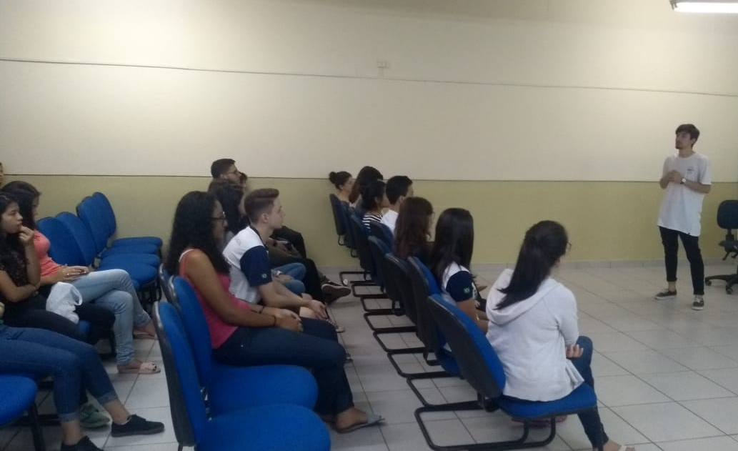
Fonte: Autor.

Os conceitos de deficiência e deficiência auditiva foram explicados e discutidos. Em seguida, foi feita a explicação sobre a diferença entre deficiência auditiva e surdez, que, nesse caso, deficiência auditiva envolve todo o tipo de problema relacionado a audição e surdez se limita a somente perda total da audição. Logo, todo surdo é deficiente auditivo, mas nem todo deficiente auditivo é surdo, como mostra a Figura 3.
Figura 3
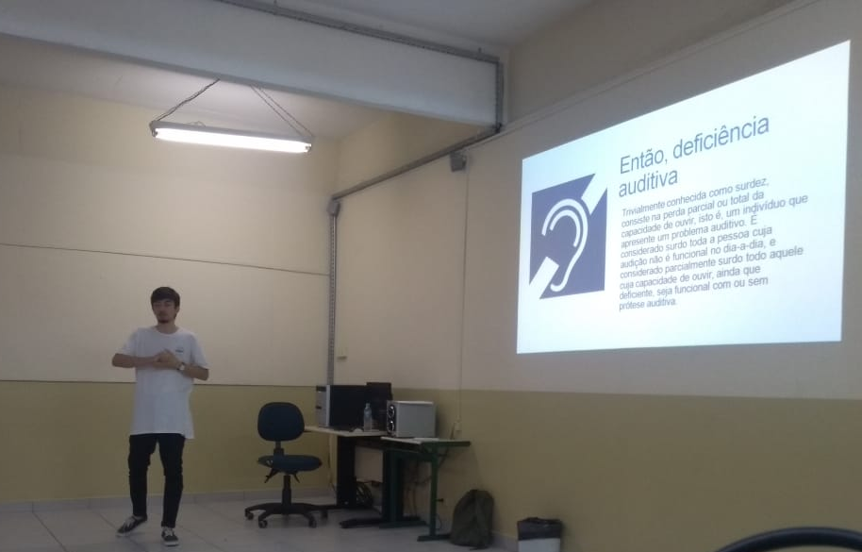
Fonte: Autor.

As principais causas foram apresentadas, podendo ser vista abaixo:
- Genética e/ou hereditariedade;
- Envelhecimento (presbiacusia);
- Exposição a ruído (perda auditiva induzida pelo ruído – PAIR);
- Infecções (as do complexo TORCH);
- Complicações perinatais;
- Traumas físicos;
- Medicamentos e agentes ototóxicos.

Teve-se como foco a perda auditiva induzida pelo ruído, incidência comum entre trabalhadores industriais. Porém, foi explicado que essa causa não é exclusividade dessa área, introduzindo e ressaltando o problema com o uso contínuo dos fones de ouvidos e os altos volumes dos aparelhos sonoros que foi citado acima neste artigo. É importante ressaltar que quase 100% dos alunos relataram utilizar fones de ouvido com frequência, o que reforça ainda mais a necessidade de falar sobre o assunto no ambiente escolar.
Um pequeno comentário sobre o ensino da Língua Brasileira de Sinais, popularmente conhecida como LIBRAS, foi introduzido na discussão. A segunda língua oficial do Brasil não tem o destaque necessário nas escolas, sendo ensinada somente em aulas extracurriculares ou no ensino superior por algumas instituições.

  - Teste de audição

Para a finalização da palestra, foi apresentado um teste de audição disponível no site Mega Curioso e no Youtube, realizado pelo canal AsapSCIENCE intitulado “How old are your ears?” (Figura 4), que em português ficaria “Quantos anos têm os seus ouvidos?” em uma tradução literal, para que os estudantes pudessem entender como funciona o aparelho auditivo conforme a idade e exposição e realizar uma breve autoavaliação das suas audições.
Figura 4
Fonte: Mega Curioso.

O teste se baseia em sons com determinadas frequencias e as idades em que o ouvido humano saudável consegue escutar cada uma. As frequências e as respectivas idades são as seguintes:
- 8.000 Hz é a média que qualquer pessoa sem problemas sérios de audição deve ouvir;
- 12.000 Hz é ouvido por pessoas abaixo dos 50 anos;
- 15.000 Hz é perceptível por quem tem menos de 40 anos;
- 16.000 Hz você vai ouvir se seu ouvido tiver menos de 30 anos;
- 17.000 e 18.000 Hz são audíveis para ouvidos com menos de 24 anos;
- 19.000 Hz podem ser escutados por quem tem menos de 20 anos.

  - Avaliação da palestra

Antes do fim, breve questionário foi solicitado para que pudesse ser feita a avaliação da palestra e dos conhecimentos adquiridos, com as seguintes questões:
1- Vocês conheciam as definições de deficiência e deficiência auditiva da forma em que foi apresentada?
2- Vocês julgam o conhecimento adquirido nesta palestra útil e de importância?
3- As duvidas em relação às suas audições foram temporariamente sanadas em relação ao teste?
4- De 0 a 5, qual nota você daria para esta apresentação?

- RESULTADOS E DISCUSSÕES

Antes de prosseguir com os resultados e discussões, é importante ressaltar que problemas de audição graves só são diagnosticados por médicos especializados. O teste de autoavaliação aplicado teve como objetivo somente apresentar como o aparelho auditivo deveria funcionar conforme as idades, porém, não é um resultado extremamente fiel, e foi recomendado aos estudantes que se alguem estivesse com duvidas em relação a audição, procurar um otorrinolaringologista para uma analise mais aprofundada.

Quanto mais agudo o grau de deficiência auditiva, maior a dificuldade de aquisição da língua oral. É importante lembrar que a perda da audição deve ser diagnosticada por um médico especialista ou por um fonoaudiólogo. (AMPUDIA, 2011).

Após o teste, os estudantes tiveram uma noção de como o aparelho auditivo reage a idade e a exposição prolongada de volumes altos. A pergunta realizada no inicio da palestra, em que foi solicitado uma reflexão, foi realizada novamente, para tirar as breves conclusões sobre a saúde dos ouvidos de cada um.
Um fato que pode ser citado para a validação do teste é que, a professora presente na sala, que possuia por volta de 50 anos de idade não conseguiu escutar as frequências menores que 15.000 Hz.
Embora o ambiente escolar seja totalmente heterogêneo, as respostas ao teste foram em partes homogêneas, tendo uma maioria de estudades escutando todas as frequencias apresentadas e poucos não conseguindo escutar a ultima frequência, de 19.000 Hz, apresentando um possível envelhecimnto precoce das estruturas auriculares, possivelmente sendo consequência do uso continuo de fones de ouvido.

  - Avaliação da palestra

Em relação à avaliação da palestra, teve-se como respostas opiniões equalitárias, que serão apresentadas de forma geral, evitando repetições.
1- Vocês conheciam as definições de deficiência e deficiência auditiva da forma em que foi apresentada?
R: Não.
2- Vocês julgam o conhecimento adquirido nesta palestra útil e de importância?
R: Sim, é util e tem sua importância.
3- As duvidas em relação às suas audições foram temporariamente sanadas em relação ao teste de audição?
R: Sim.
4- De 0 a 5, qual nota você daria para esta apresentação?
R: Média geral: 4.

- CONSIDERAÇÕES FINAIS

O debate sobre as deficiências deve ser frequente no ambiente escolar, deve-se dar mais atenção ao assunto, visto que diversos alunos não possuem conhecimento aprofundado sobre. A deficiência auditiva deve ser abordada com ainda mais frequência, visto que a sua incidência é alta, e é uma deficiencia relativamente mais comum entre a sociedade.
O indice de deficiência auditiva no Brasil vem aumentando conforme os anos passam, parte da culpa vem do baixo conhecimento sobre as causas e os riscos que objetos do cotidiano trazem aos ouvidos. Entre os jovens, a deficiência auditiva vem tomando grandes proporções, e uma dessas causas é deivdo ao uso constante dos fones de ouvido, prátia presente no dia-a-dia.
Quase todo aparelho que oferece riscos à audição vêm com um aviso que explica e anuncia esses riscos, é importante lembrar da relevância desses avisos, pois eles existem para a prevenção de danos a audição e muitas vezes podem passar despercebidos.
Quando tratando de fones, há uma discussão frequente sobre qual a melhor opção entre fones, os in-ears, fones que se fixam dentro da orelha, e headsets, fones que cobrem as orelhas, mas não por dentro do orifício auditivo. Headsets são colocados como mais seguros, e de fato são, pois oferecem uma isolação sonora externa, o que permite que o som que saia pelos altos falantes com maior clareza, não necessitando de volumes extremos para que se consiga escutar audios. Porém se mal utilizado pode ser tão perigoso quanto fones in-ears ou até mais, por geralmente atingirem sons mais altos.

REFERÊNCIAS

AGUIAR, Mayara. Uso incorreto do fone de ouvido pode levar a perda total de audição; entenda. Disponível em: <https://saude.ig.com.br/2017-11-10/fone-de-ouvido-surdez.html>. Acesso em: 13 de novembro de 2018.
AMPUDIA, Ricardo. O que é deficiência auditiva?. Disponível em: <https://novaescola.org.br/conteudo/273/o-que-e-deficiencia-auditiva>. Acesso em: 13 de novembro de 2018.
AMARO, Daniel. Quase 10 milhões de brasileiros possuem deficiência auditiva. Disponível em: <http://edicaodobrasil.com.br/2017/06/08/quase-10-milhoes-de-brasileiros-possuem-deficiencia-auditiva/>. Acesso em: 13 de novembro de 2018.
BATTISTELLA, Linamara. Conceito de deficiência segundo a convenção da ONU e os critérios da CIF. Disponível em: <http://www.desenvolvimentosocial.sp.gov.br/a2sitebox/arquivos/documentos/274.pdf >. Acesso em: 18 de novembro de 2018.
AUDIUM. Jovens com perda de audição? Entenda esse fenômeno crescente. Disponível em: <https://blog.audiumbrasil.com.br/jovens-com-perda-de-audicao/>. Acesso em: 18 de novembro de 2018.
BROWN, Gregory; MOFFIT, Mitchell. How old are your ears? (Hearing test). Disnponível em: <https://www.youtube.com/watch?v=VxcbppCX6Rk>. Acesso em 13 de novembro de 2018.
DINO. Segundo pesquisas, uso excessivo de fone de ouvido pode causar surdez precoce. Disponível em: <https://www.terra.com.br/noticias/dino/segundo-pesquisa-uso-excessivo-do-fone-de-ouvido-pode-causar-surdez-precoce,e78a45d14d5301ad671e8a5c476c024d0c2qnnx2.html>. Acesso em: 13 de novembro de 2018.
GEREMIAS, Daiana. Teste sua audição e descubra se você e seu ouvido têm a mesma idade. Disponível em: <https://www.megacurioso.com.br/corpo-humano/37655-teste-sua-audicao-e-descubra-se-voce-e-seu-ouvido-tem-a-mesma-idade-video-.htm>. Acesso em: 13 de novembro de 2018.
GONÇALVES, Carolina; DIAS, Fernanda. Achados audiológicos em jovens usuários de fones de ouvido. Disponível em: <http://www.scielo.br/pdf/rcefac/v16n4/1982-0216-rcefac-16-4-1097.pdf>. Acesso em: 13 de novembro de 2018.
BRASIL. Cresce número de pessoas com deficiência no mercado de trabalho formal. Disponível em: <http://www.brasil.gov.br/economia-e-emprego/2016/09/cresce-numero-de-pessoas-com-deficiencia-no-mercado-de-trabalho-formal>. Acesso em: 18 de novembro de 2018
PLANALTO. Decreto 3298/99. Disponível em: <http://www.planalto.gov.br/ccivil_03/decreto/d3298.htm>. Acesso em: 18 de novembro de 2018.
PLANALTO. Decreto 5296/04. Disponível em: <http://www.planalto.gov.br/ccivil_03/_ato2004-2006/2004/decreto/d5296.htm>. Acesso em: 18 de novembro de 2018.

